九年一貫防災科技教育
坡地災害類

我家住在山坡地
第一階段(1-2年級)
學生使用手冊

執 行 單 位 ：國立台中教育大學環境教育研究所
計畫主持人 ：林明瑞 教授
協同主持人 ：林素華 副教授
編 撰 人 員 ：卓燕萍 老師/臺中縣大雅國小
示範教學教師：黃偉誌 老師/南投縣平林國小
專 任 助 理 ：鍾清雲
兼 任 助 理 ：白志元
中華民國98年3月20日
目錄
我家住在山坡地 1
臺灣山坡地的特色 3
還有哪些自然因素，影響到山坡地？ 3

我家住在山坡地
小朋友，你住在什麼地方呢？
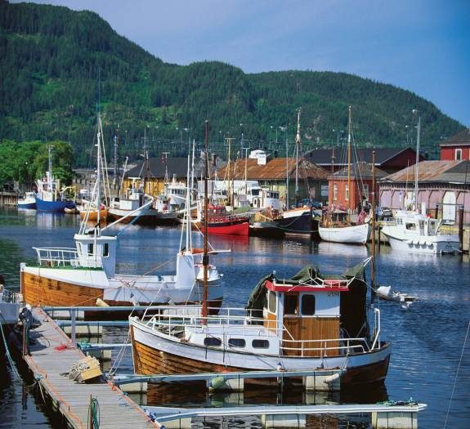
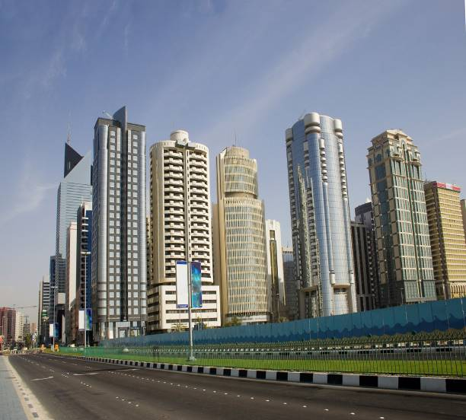
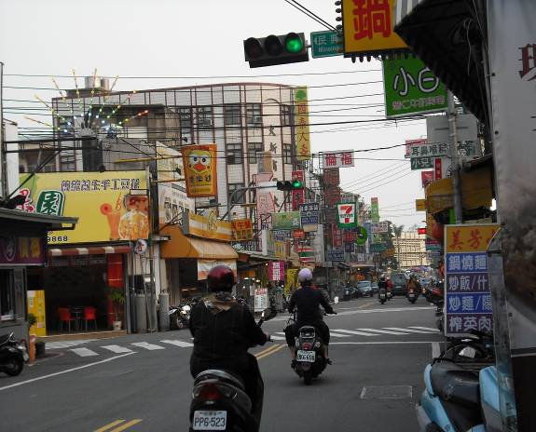
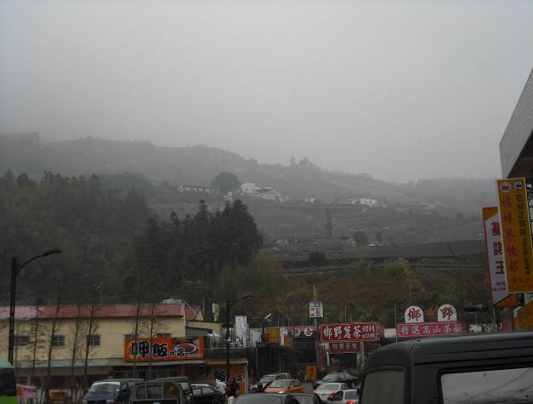
有的人住在海邊，有的人住在山坡或平地上，你最想住在那裡呢？為什麼？
小朋友，你曾經到過這種地形的地方嗎？從事什麼活動呢？
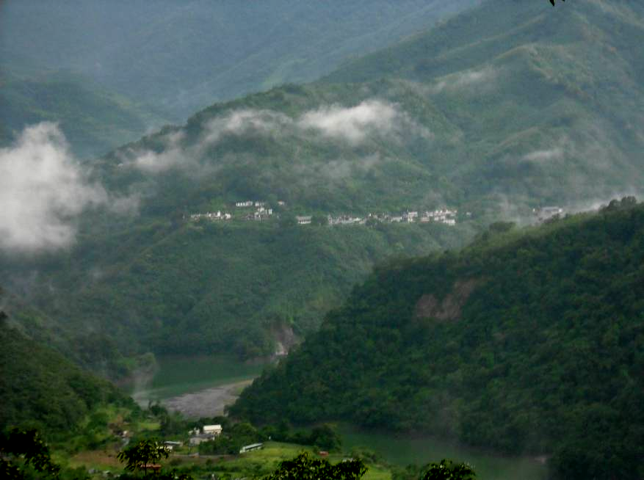
我們居住的地方是什麼地形呢？
這是什麼地形呢？
山坡地又高又陡，為什麼還是有人住在那裡呢？

還有人在山坡地做什麼呢？

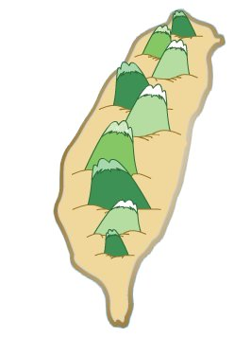
臺灣山坡地的特色
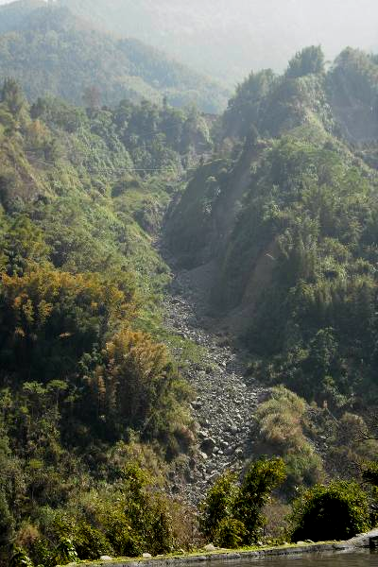
小朋友，你到山上玩的時候，
有仔細觀察過我們的山坡嗎？
你知道臺灣的山坡地有哪些特色嗎？
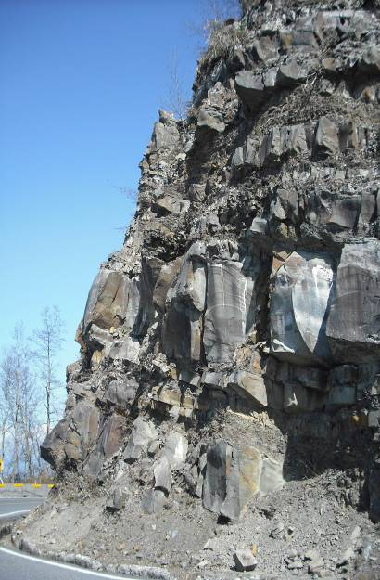
臺灣的土地裡，坡地的範圍遠遠超過平地的面積喔！
山壁陡峭 |  | 山高谷深
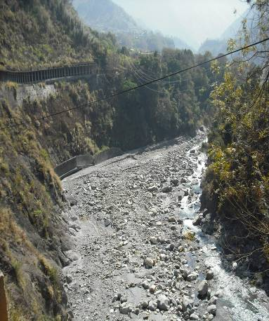 |  | 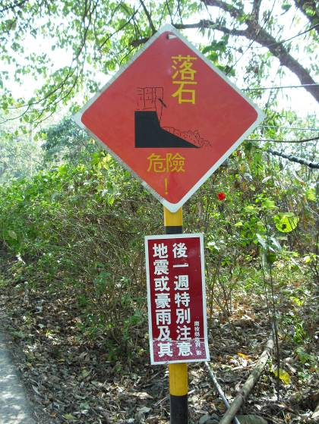
河水湍急 |  | 容易崩塌

還有哪些自然因素，影響到山坡地？

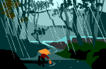  常下大雨 |  | 地震頻繁 |  | 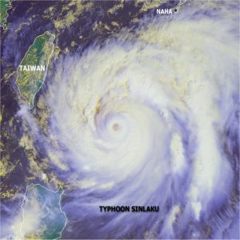
 |  |  |  |  | （圖片來源：Google earth）
 |  |  |  |  | 颱風侵襲
所以，住在山坡地安全嗎？
有可能會發生什麼事呢？
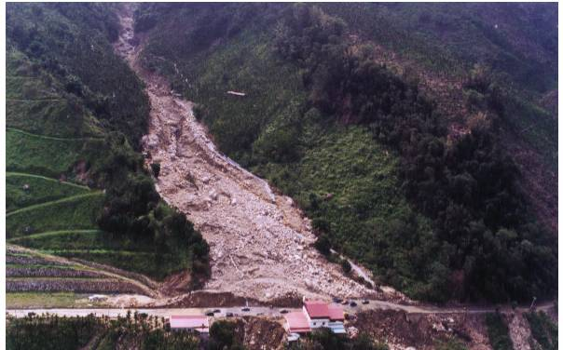  土  土石流 |  | 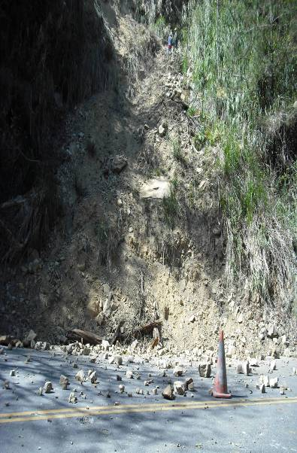  落石 |  | 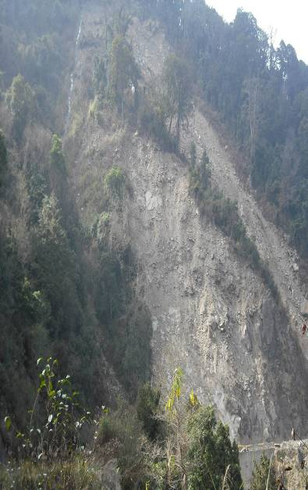  山崩
想一想，臺灣的山坡地這麼脆弱，那我們應該要怎麼對待山坡地呢？
回想一下！臺灣山坡地有哪些特色？請在□打ˇ

□臺灣山坡地平緩不陡峭。 |  |  | □臺灣超過一半的土地是屬於坡地。
□臺灣的河流又短又急。 |  |  | □臺灣的山坡地風化情形並不嚴重。
□臺灣山坡地大多又高又陡。 |  |  | □臺灣的山坡地沒有破碎的石塊。
□臺灣有很多破碎斷層。 |  |  | □臺灣的山坡地適合開發。
臺灣山坡地還面臨什麼樣的自然條件考驗？
□颱風 □龍捲風 □地震 □海嘯

 | 我家住在山坡地
家
我家門前有小河，後面有山坡。
山坡上面野花多，野花紅似火。
小河裡有白鵝，鵝兒戲綠波。
戲弄綠波，鵝兒快樂，昂首唱輕歌。
住在後面是山、前面是河的環境好嗎？會不會發生危險呢？

看看這張圖片，你有什麼感覺？
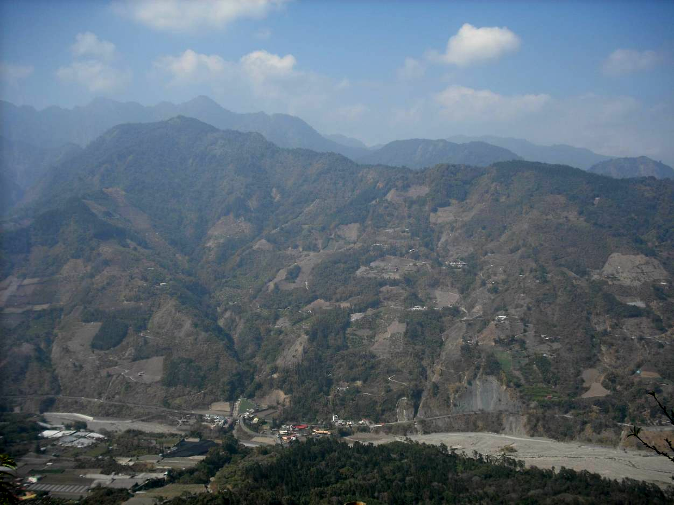
 |  | 人類過度利用山坡地，讓山坡地受傷了。
開闢山區道路 |  |  | 在山坡地蓋別墅、大樓
飼養牛羊 |  |  | 大量種植檳榔樹、茶園、果樹、高山蔬菜
興建高爾夫球場 |  |  | 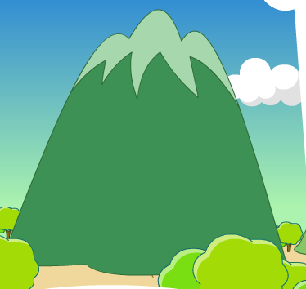興建大型遊樂園

這些都可能是造成坡地災害的主要因素。
臺灣島並不大，但卻住了很多人，因為平地不夠用，只好開發山坡地，但過度的利用卻會造成使山坡地受傷。每當颱風季節來臨，坡地的災害也不斷發生。要如何預防坡地災害呢？
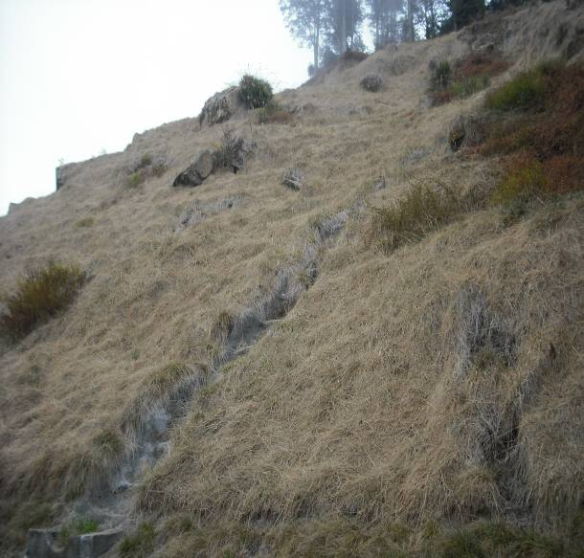 | 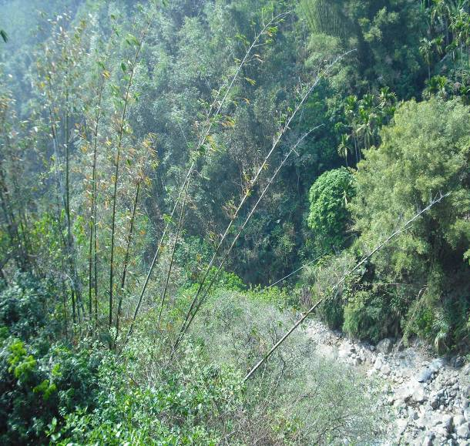
保育山坡地原有的樹林或在坡地種植大樹、草皮
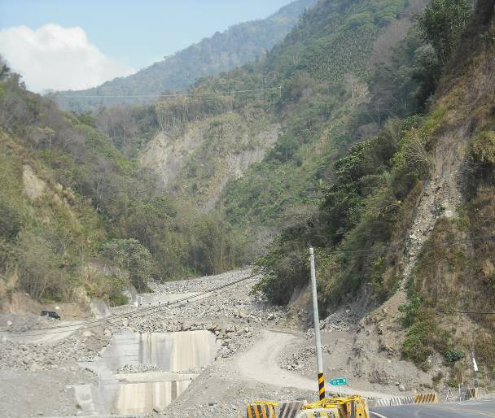 | 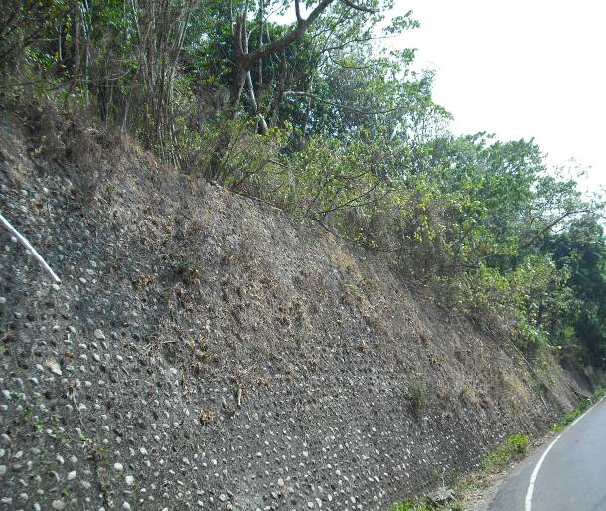
興建攔砂壩、擋土牆預防坡地災害

如果在山坡地有發現盜伐、盜採砂石、違建等情況，要踴躍檢舉喔！
小朋友，要愛護山林，才能使山坡地的使用更安全！下一次，你和家人到郊外遊玩時，請仔細觀察，和家人分享你的觀察哦！
動動腦！坡地災害發生時，應該怎樣做呢？

想想看！哪些是對山坡地是有幫助的？請在□打ˇ，不好的請在□打×
□蓋高爾夫球場 □任意採取土石
□多種植大樹，如榕樹 □清理水溝
□蓋別墅、住宅 □愛護山林
□開挖馬路，建立便利的交通 □垃圾掩埋
□等高或平臺耕作 □蓋遊樂園
□密集種植高山菜園和茶園 □攔沙壩
□長大後，不做不當的土地開發利用行為
□政府對土地的使用要做好計劃，確實執行政策
測驗題：
請仔細閱讀下列題目，正確的請打ˇ，錯誤的請打×。
- ( )臺灣是一個多山的島嶼，地形高低起
伏，變化很大。
- ( )大部分的人都住在山坡地，因為山上風
景較好。
- ( )在山坡地興建高爾夫球場不會影響水
土保持，因為高爾夫球場種滿了草地。
- ( )只要做好擋土牆，就絕對不會發生山
崩。
- ( )下大雨時，懸崖上的石頭可能會掉下
來，所以要避免在下雨天時到山區遊玩。
- ( )臺灣島經常發生地震，也是造成山坡地
容易發生落石的原因之一。
- ( )在光秃秃的山坡地上種樹，可以降低山坡
坡崩塌的危險。
- ( )因為木頭可以用來製作桌椅，所以我們
可以大量砍伐樹木。
- ( )颱風帶來的大雨會把山裡的石頭沖刷
下來，所以溪邊不適合蓋房子。
- ( )平常就應該注意水土保持，才能在颱風
大雨來臨時降低災害。

